**Andrew+**

**Pipetovací robot**

Robot se skládá ze samostatného pipetovacího robota, který pipetuje pomocí Sartorius jedno- nebo multi- kanálových pipet připojených přes BlueTooth.

****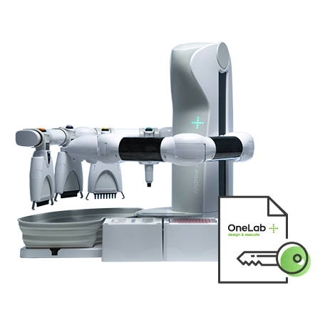

Workflow jednotlivých laboratorních procesů se dá nastavit pomocí různých funkčních bloků - Domin, které jsou kompatibilní s většinou dostupného spotřebního materiálu dostupného na našem trhu. Robot lze použít jako samostatně stojící na pracovním stole nebo je možné jej umístit do laminárního boxu. Pomocí Domin lze nastavit zpracování např. NGS knihoven, extrakce nukleových kyselin, alikvotaci primárních vzorků, PCR set up a mnoho jiných laboratorních procesů.

|  |
| --- |
| **Technická specifikace** |

Rozměry v × š × h (m): rozměr s oběma rameny: 53,5 cm x 43 cm x 45,5 cm

Hmotnost 16 kg

Rozhraní: Wi-fi (2,4 GHz/5 GHz)

Ethernet připojení

Pipetovací objemy: Multikanálové (0,2 – 1200 ul)

Single (0,2 – 10 000 ul)

Požadavky na PC: Zařízení, které disponuje internetovým prohlížečem a je zapojeno do sítě (tablet/PC)

Provozní vlhkost: Maximální relativní vlhkost 80% pro teploty do 37 ° C

Provozní teplota (°C): 4 - 37°C

Stupeň ochrany: IP20

Napájení: rozsah napětí 90 ~ 264 VAC, střídavý proud 1,85A/115VAC, 1,0A/230VAC, frekvence 47 ~ 63Hz, zapínací proud (max.) 110A/230VAC

|  |
| --- |
| **Popis systému** |

**Intuitivní uživatelské rozhraní**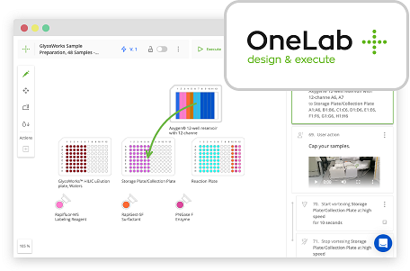

Software v rozhraní internetového prohlížeče zajišťuje reprodukovatelnost a kompletní stopovatelnost přípravy vzorků. OneLab umožňuje uživatelům graficky navrhnout své vlastní pipetovací protokoly během několika minut a okamžitě je spustit v jakékoli laboratoři na světě, vč. následného sledování procesu online. Flexibilní a bezpečná platforma, která odolá přísným požadavkům regulačního ověřování.

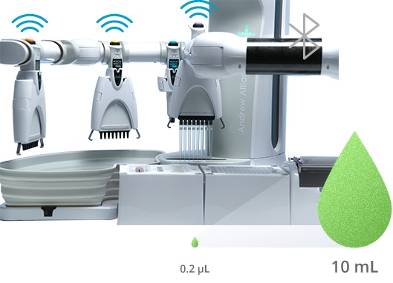**Největší rozsah pipetovacích objemů**

Pipetovací robot Andrew+ používá jedno a vícekanálové elektronické pipety, které zajišťují nejlepší výkon při manipulaci s kapalinami a maximální flexibilitu. Chytré elektronické pipety Andrew Alliance vyrábí německá společnost Sartorius a jsou založeny na jejich uznávaných pipetách Picus. Pipety Andrew Alliance jsou optimalizovány pro použití s ​​pipetovacím robotem Andrew+ a poskytuje vynikající reprodukovatelnost experimentu, rychlost pipetování a dynamický rozsah dávkovacích objemů od 0,2 µL do 10 ml.

**Kompaktnost**

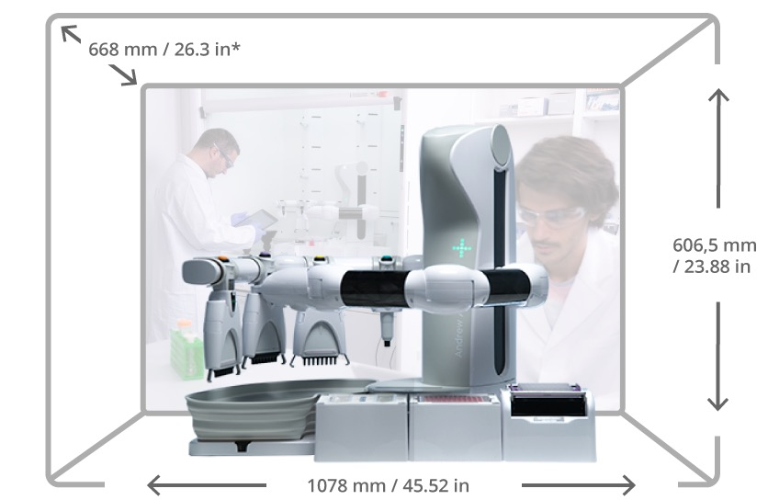Robot pro manipulaci s kapalinami je navržen velmi kompaktně pro práci na laboratorních stolech i v biohazard boxech (BSC). Andrew+ i s dvěmi plnými řadami Dominos (umožňujících použití 7 mikrodestiček nebo 56 zkumavek Falcon nebo 168 mikrozkumavek) zabírá hloubku ~55 cm/22“, která se hodí i pro ty nejmenší digestoře. Jedinečná kompaktní velikost a design robota také umožňuje jeho umístění v chladničce a práci při teplotě 4 °C.

**Všestranná pracovní plocha, nástroje a zařízení pro všechny vaše potřeby**

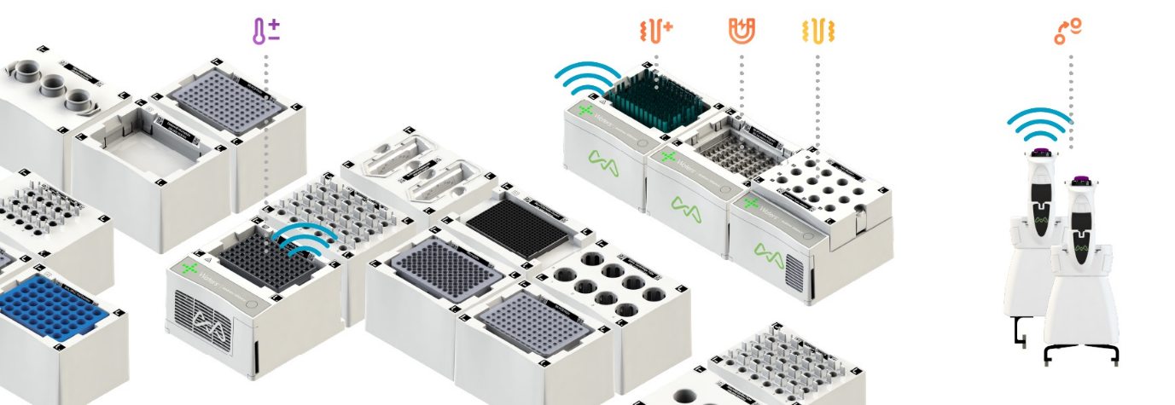Uspořádání paluby Andrew+ se rychle přizpůsobí vašim experimentálním materiálům a neuvěřitelně snadno lze nastavit pro jakýkoliv proces pomocí funkčních bloků Dominos: magnetické modulární řešení, které umožňuje Andrew+ používat širokou škálu spotřebního materiálu.

Kromě pipetování kapalin může manipulátor kapalin Andrew+ provádět širokou škálu složitých experimentálních kroků, jako je transport zkumavek/destiček nebo extrakce pevnou fází pomocí vakua.

Benefitem softwaru OneLab je bezproblémová integrace nových funkcí přidaných do vašeho experimentálního nastavení.

|  |
| --- |
| **Příslušenství** |

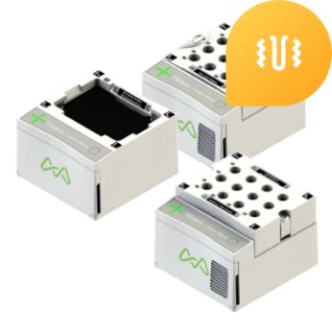**Shaker+**

Orbitální třepačka s propojením do OneLab SW umožňuje vzdálené nastavení a monitorování široké škály rychlostí míchání bez vibrací (200 – 3000 rpm/min), minimalizuje chyby a zajišťuje maximální opakovatelnost.

**Multikanálové pipety**

0.2 – 10 µl 5 – 120 µl

10 - 300 µl 50 - 1200 µl

**Jednokanálové pipety**

0.2 – 10 µl 5 – 120 µl